ТПД-53.48.61
Тумба подкатная дверочная
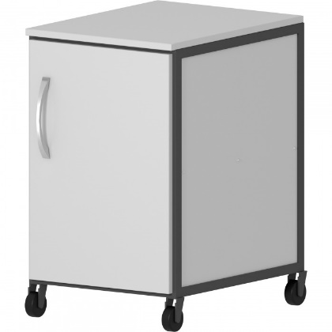

Подкатная дверочная тумба подходит для хранения комплектующих, необходимых для работы, и расположения вспомогательных приспособлений.
Доступны для выбора различные материалы рабочей поверхности тумбы.
Колеса изготавливаются из полипропилена с двумя боковыми пыльниками, защищающими осевой механизм от повреждения посторонними веществами и пылью. Термоэластичный контактный слой не оставляет следов на поверхности пола. Передняя пара колес оснащена тормозом.
5 лет честных гарантийных обязательств.

Описание
- Каркас изготовлен из квадратного стального профиля 20×20 мм с толщиной стенки 1,2 мм.
- Корпус тумбы изготовлен из стали толщиной 1 мм.
- Все металлические поверхности окрашены стойкой эпоксиполиэфирной порошковой краской.
- Дверка и одна полка тумбы выполнены из ЛДСП толщиной 16 мм. Возможно изготовление дверки из металла с заполнением ее внутренней стороны материалом с шумоподавлением. В таком случае используются внешние петли для продления срока эксплуатации тумбы при хранении агрессивных химических веществ. Также возможно изготовление полки из металла.
- Поворотные колеса диаметром 50 мм, одна пара колес оснащена тормозом для фиксации тумбы.

Технические характеристики
Габаритные размеры Д×Г×В, мм | 535×480×611
Грузоподъемность на каждое колесо, кг | 27

Возможные варианты изготовления
Модель | Материал столешницы
ТПД-53.48.61.КРГ | Керамогранит
ТПД-53.48.61.КРМ | Монолитная керамика
ТПД-53.48.61.ПЛС | Декоративный пластик
ТПД-53.48.61.ПЛС-ЛАБ | Лабораторный пластик
ТПД-53.48.61.ЛДСП | ЛДСП
ТПД-53.48.61.НРЖ | Нержавеющая сталь
ТПД-53.48.61.ПЛП | Полипропилен
ТПД-53.48.61.ФРД | Лабораторная керамика Fridurit
ТПД-53.48.61.ДРК | Композитный материал Durcon

